 | 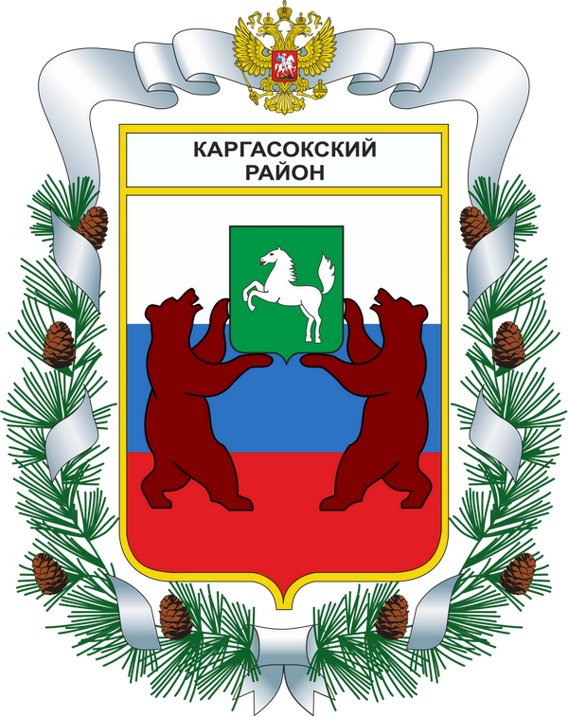
МУНИЦИПАЛЬНОЕ ОБРАЗОВАНИЕ «Каргасокский район»

ТОМСКАЯ ОБЛАСТЬ

 | ДУМА КАРГАСОКСКОГО РАЙОНА
 | РЕШЕНИЕ
 | 08.08.2023 | № 202
 | с. Каргасок
 | Об утверждении Порядка предоставления иных межбюджетных трансфертов бюджетам сельских поселений Каргасокского района из бюджета муниципального образования «Каргасокский район» на организацию временных рабочих мест для несовершеннолетних граждан
 | В соответствии с пунктом 2 статьи 15.1 Федерального закона от 06.10.2003 №131-ФЗ «Об общих принципах организации местного самоуправления в Российской Федерации», со статьями 9,142, 142.4 Бюджетного кодекса Российской Федерации, Решением Думы Каргасокского района от 18.02.2015г. №346 «Об утверждении Порядка предоставления иных межбюджетных трансфертов бюджетам сельских поселений и их расходования»
 | РЕШИЛА:
1.Утвердить Порядок предоставления иных межбюджетных трансфертов бюджетам сельских поселений Каргасокского района из бюджета муниципального образования «Каргасокский район» на организацию временных рабочих мест для несовершеннолетних граждан.
2.Настоящее решение вступает в силу со дня официального опубликования (обнародования).
3.Контроль за исполнением настоящего решения возложить на бюджетно-финансовый комитет Думы Каргасокского района

 | Председатель Думы  Каргасокского района |  | И.В. Кирин
 | Глава Каргасокского района |  | А.П. Ащеулов

Приложение
Утверждено решением
Думы Каргасокского района
от 08.08.2023 № 202

Порядок
предоставления иных межбюджетных трансфертов бюджетам сельских поселений Каргасокского района из бюджета муниципального образования «Каргасокский район» на организацию временных рабочих мест для несовершеннолетних граждан

- Настоящий Порядок устанавливает правила предоставления иных межбюджетных трансфертов бюджетам сельских поселений Каргасокского района (далее – сельским поселениям) из бюджета муниципального образования «Каргасокский район» на организацию временных рабочих мест для несовершеннолетних граждан (далее - ИМБТ).
- Целью предоставления ИМБТ является финансовое обеспечение расходных обязательств, на оплату труда несовершеннолетних граждан в возрасте от 14 до 18 лет в свободное от учебы время (далее - несовершеннолетние граждане) при организации временных рабочих мест.
- ИМБТ предоставляется за счет привлеченных средств по договорам благотворительного пожертвования, договорам о взаимном сотрудничестве по социально-экономическому развитию территории Каргасокского района и другим безвозмездным поступлениям от физических и (или) юридических лиц.
- Решение о выделение ИМБТ принимается на основании представленной заявки в произвольной форме, подписанной главой поселения и заверенной печатью, содержащая обоснование необходимости предоставления бюджетных средств на цели, установленные в пункте 2 настоящего Порядка, включая расчет-обоснование суммы ИМБТ с содержанием прогнозного количества несовершеннолетних граждан.
- Предоставление ИМБТ осуществляется в соответствии со сводной бюджетной росписью бюджета муниципального образования «Каргасокский район» в пределах лимитов бюджетных обязательств, предусмотренных главному распорядителю бюджетных средств на указанные в п.2 настоящего Порядка цели.
- Объем средств ИМБТ на текущий финансовый год определяется по формуле:

Vi = ((МРОТ/T ) x Р)+О) x K , где:

Vi – объем средств ИМБТ из бюджета муниципального образования «Каргасокский район» на соответствующий финансовый год i-ому сельскому поселению;
МРОТ – минимальный размер оплаты труда, установленный законодательством Российской Федерации на текущий финансовый год с учетом районного коэффициента и северной надбавки за работу в районах Крайнего Севера и приравненных к ним местностях;
T – норма рабочего времени (в часах) согласно производственного календаря на текущий год;
P – количество отработанных часов;
О – компенсация за неиспользованный отпуск при увольнении;
K - коэффициент отчислений во внебюджетные фонды;
- Предоставление ИМБТ сельским поселениям осуществляется на основании Соглашения, заключаемого между главным распорядителем муниципального образования «Каргасокский район» и сельским поселением о предоставлении ИМБТ (далее - Соглашение). Соглашение, дополнительное соглашение к Соглашению, предусматривающее внесение изменений в указанное Соглашение или расторжение Соглашения, заключается в соответствии с типовой формой, установленной Приказом Управления финансов АКР.
- ИМБТ, не предоставленные сельским поселениям в связи с отказом сельского поселения от получения ИМБТ, могут быть перераспределены между бюджетами других сельских поселений, подавших заявки, путем внесения изменений в сводную бюджетную роспись главного распорядителя бюджетных средств без внесения изменений в решение о бюджете муниципального образования «Каргасокский район» на текущий финансовый год и плановый период.
- Сельское поселение в срок до 20 ноября года, следующего за отчетным, представляет главному распорядителю бюджетных средств отчет об осуществлении расходов, отчет о достижении результатов предоставления и показателя результативности ИМБТ по установленной главным распорядителем бюджетных средств форме.
10. Показателями результативности использования ИМБТ на организацию временных рабочих мест для несовершеннолетних граждан установить следующие единицы измерения:
- человек;
- часов.
Значение показателей результативности использования ИМБТ устанавливается в Соглашении.
11. В случае неиспользования или нецелевого использования ИМБТ данные средства подлежат возврату в бюджет муниципального образования «Каргасокский район» в соответствии с Соглашением, заключенным с сельским поселением.
В случае выявления нецелевого использования средств ИМБТ возврат средств в бюджет муниципального образования «Каргасокский район» производится в течение 15 дней с даты получения представления проверяющего органа, установившего факт нецелевого использования средств.

